**Схема размещения рекламной конструкции № 6**

По адресу: г.Карасук, ул.Индустриальная возле магазина «Лагуна» земельный участок под отдельно стоящую конструкцию – билборд (проектируемый).

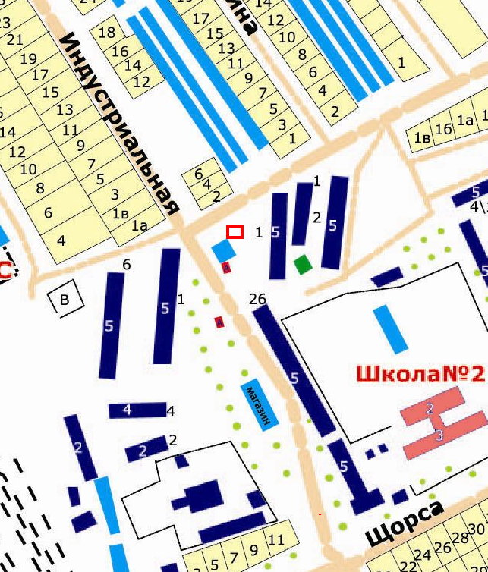

**Условные обозначения:**

- Выделенное (проектируемые) место под Билборд, (размер 3x6 м)